Uchwała nr XXIX/262/2025
Rady Miejskiej w Sulejowie
z dnia 18 grudnia 2025 r.
w sprawie uchwalenia Gminnego Programu Profilaktyki i Rozwiązywania Problemów Alkoholowych oraz Przeciwdziałania Narkomanii na 2026 r.
Na podstawie art. 18 ust. 2 pkt 15 ustawy z dnia 8 marca 1990 r. o samorządzie gminnym (t.j. Dz. U. z 2025 r. poz. 1153), art. 4¹ ust. 1 i 2 ustawy z dnia 26 października 1982 r. o wychowaniu w trzeźwości i przeciwdziałaniu alkoholizmowi (t.j. Dz. U. z 2023 r. poz. 2151) oraz art. 10 ust. 2 ustawy z dnia 29 lipca 2005 r. o przeciwdziałaniu narkomanii (t.j. Dz.U. z 2023 r. poz. 1939) Rada Miejska w Sulejowie uchwala, co następuje:
§ 1. Uchwala się Gminny Program Profilaktyki i Rozwiązywania Problemów Alkoholowych oraz Przeciwdziałania Narkomanii na 2026 rok, w brzmieniu stanowiącym załącznik do niniejszej uchwały.
§ 2. Wykonanie uchwały powierza się Burmistrzowi Sulejowa.
§ 3. Uchwała wchodzi w życie z dniem podjęcia.
Przewodniczący Rady Miejskiej w Sulejowie

Rafał Kulbat

Załącznik do uchwały nr XXIX/262/2025
Rady Miejskiej w Sulejowie
z dnia 18 grudnia 2025 r.
GMINNY PROGRAM
PROFILAKTYKI I ROZWIĄZYWANIA
PROBLEMÓW ALKOHOLOWYCH ORAZ
PRZECIWDZIAŁANIA NARKOMANII
NA ROK 2026

Rozdział 1.
WPROWADZENIE
Do zadań własnych gminy należy inicjowanie oraz realizowanie zadań, zgodnych z ustawą
z dnia 26 października 1982 r. o wychowaniu w trzeźwości i przeciwdziałaniu alkoholizmowi (tj. Dz.U. z 2023 r., poz. 2151) ustawą z dnia 29 lipca 2005 r. o przeciwdziałaniu narkomanii (tj. Dz.U. z 2023 r. poz. 1939), Narodowym Programem Zdrowia na lata 2021-2025, a w szczególności: różnych form i możliwości rozwiązywania problemów alkoholowych u podnóża których występują uzależnienia oraz prowadzenie szeroko zakrojonej działalności profilaktycznej.
Rozwiązywanie problemów alkoholowych, to wyrażenie, które nie jest skierowane wyłącznie na grupę osób uzależnionych od alkoholu i ich rodzin, a skupia się na całej lokalnej społeczności. Dlatego też przedmiotem działań na rzecz zdrowia publicznego musi być nie tylko grupa ludzi nadużywających alkoholu, a także tych, którzy z racji wieku dopiero zaczną stawać przed wyborami dotyczącymi ilości i częstotliwości picia.
Problem alkoholowy jest jednym z wielu problemów społecznych i zdrowotnych.
Opracowany Gminny Program Profilaktyki i Rozwiązywania Problemów Alkoholowych
i Przeciwdziałania Narkomanii na 2026 r. odnosi się również do problemów, jakie niosą inne uzależnienia spowodowane np. paleniem papierosów, używaniem narkotyków, dopalaczy i innych substancji psychoaktywnych, a także uzależnieniem spowodowanym spędzaniem przez dzieci i młodzież zbyt wiele czasu przed komputerem, uzależnieniem od hazardu, zakupów.
Powyższe problemy wyznaczają opisane poniżej główne kierunki działań, z określeniem celów i sposobu ich osiągania przez samorząd gminy w zakresie profilaktyki i rozwiązywania problemów alkoholowych oraz integracji społecznej osób uzależnionych.
Adresatami omawianego programu są mieszkańcy Miasta i Gminy Sulejów, a w szczególności dzieci i młodzież.
Rozdział 2.
DIAGNOZA PROBLEMÓW UZALEŻNIEŃ NA TERENIE GMINY SULEJÓW
W planowaniu i prowadzeniu działań mających na celu profilaktykę i rozwiązywanie problemów, związanych z uzależnieniami od środków psychoaktywnych bardzo ważne jest rozpoznawanie skali problemów na terenie gminy, wzorów zachowań związanych z zażywaniem środków psychoaktywnych, struktury spożycia oraz zaburzeń życia społecznego i rodzinnego nimi wywołanych. Jednocześnie zgromadzenie danych statystycznych w zakresie uzależnienia nie daje rzeczywistego wyobrażenia o dynamice zjawiska ze względu na „wrażliwość” danych oraz fakt, że te same osoby mogą być wykazywane przez różne podmioty działające w obszarze rozwiązywania problemów alkoholowych i narkotykowych.
W celu przeprowadzenia diagnozy lokalnych zagrożeń na terenie gminy Sulejów przeprowadzono badanie ankietowe. Badaniem objęło trzy wybrane grupy mieszkańców: uczniów szkoły podstawowej (klasy IV-VIII) - badanie zostało przeprowadzone w IV kwartale 2020 roku, dorosłych mieszkańców gminy oraz sprzedawców w punktach sprzedaży alkoholu - badania zostały przeprowadzone w I kwartale 2021 roku. Łącznie w badaniu wzięło udział 695 osób.
Liczbowy rozkład poszczególnych grup przedstawia tabela poniżej.
Uczniowie Szkoły Podstawowej | Dorośli mieszkańcy gminy Sulejów | Sprzedawcy (punkty sprzedaży alkoholu)
420 | 260 | 15
Celem przeprowadzonych badań była przede wszystkim analiza wybranych problemów społecznych, takich jak:
1. problem spożywania alkoholu zarówno przez dorosłych jak i młodzież, dostępność produktów alkoholowych na terenie gminy,
2. problem przyjmowania narkotyków przez młodzież jak również ich dostępność na terenie gminy, opnie i postawy wobec substancji psychoaktywnych
3. zjawisko przemocy w rodzinie, postawy i opinie względem tego problemu
Poruszona została także kwestia wiedzy odnośnie działań profilaktycznych dotyczących problemu alkoholowego, prowadzonych na terenie gminy. Aby analiza ta była bardziej miarodajna, badaniem objęto różne grupy wiekowe respondentów. Analiza i interpretacja danych pozwoliła na sformułowanie wniosków oraz rekomendacji względem planowanych przyszłych działań profilaktycznych na terenie gminy Sulejów. Dodatkowo aktualne wyniki badań porównano z wynikami z roku 2018, by tym samym określić zmiany, jakie zaszły w świadomości mieszkańców, zarówno młodzieży, jak i dorosłych w przeciągu ostatnich kilku lat, a tym samym zweryfikować skuteczność prowadzonych przez ten czas działań edukacyjnych i profilaktycznych.
Badania podjęte na terenie gminy oraz tutejszych placówek oświatowych miały na celu określenie obszaru zagrożenia substancjami psychoaktywnymi młodzieży oraz rozmiaru badanego zjawiska. Dla przypomnienia – pod pojęciem substancji psychoaktywnych rozumiemy substancje pochodzenia naturalnego lub syntetycznego używane w celu zmiany stanu psychicznego.
Problematyka badawcza koncentrowała się wokół zagadnień dotyczących przyjmowania substancji psychoaktywnych, głównie alkoholu i narkotyków, a także ich dostępności na terenie gminy. Respondenci pytani byli także o motywy sięgania po substancje oraz o opinie na temat ich rówieśników. Młodzież została także zapytana o własne doświadczenia związane z piciem alkoholu i zażywaniem narkotyków.
W podsumowaniu badań przeprowadzonych na terenie Sulejowa można wyróżnić kilka głównych problemów, jakie pojawiły się w wypowiedziach mieszkańców. Można zaobserwować pewne podobieństwo do roku 2018, ale jest też kilka różnic.
Alkohol
Po dogłębnej analizie otrzymanych wyników badań przeprowadzonych wśród młodych mieszkańców miasta można wnioskować, że jednym z istotniejszych problemów nadal zdaje się być problem picia alkoholu – 9,5% uczniów deklaruje, że inicjację alkoholową ma już za sobą. Odsetek ten jednak zdecydowanie zmniejszył się od 2018 roku.
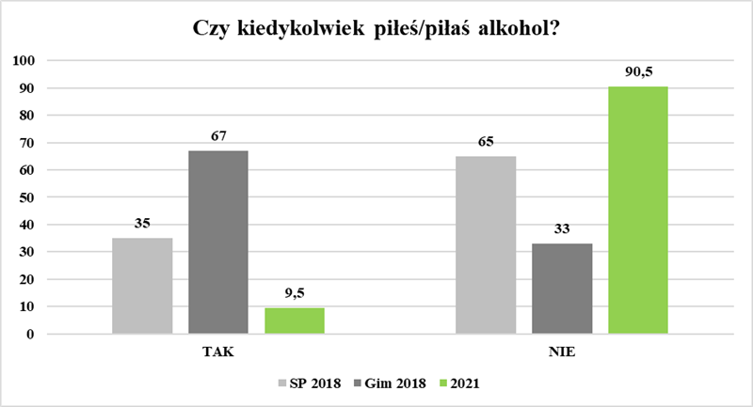
Dodatkowo wśród uczniów są osoby deklarujące picie bieżące, a także przyznające się do incydentów upijania się. Przypomnijmy, że badana grupa to osoby poniżej 15 roku życia. Niestety można mówić o pewnym przyzwoleniu dorosłych na picie wśród młodzieży. Ciągle są osoby deklarujące, że alkohol po raz pierwszy pili w towarzystwie rodzica. Być może też dlatego jednym z powodów, jakie młodzi ludzie wskazują jeśli chodzi o sięganie po alkoholu, jest chęć poczucia się dorosłym – 39,8% tak uważa. Zapewne na sięganie po alkohol mają wpływ także rówieśnicy – aż 65,2% młodych ludzi uważa, że młodzież sięga po alkohol aby dopasować się do kolegów/koleżanek.
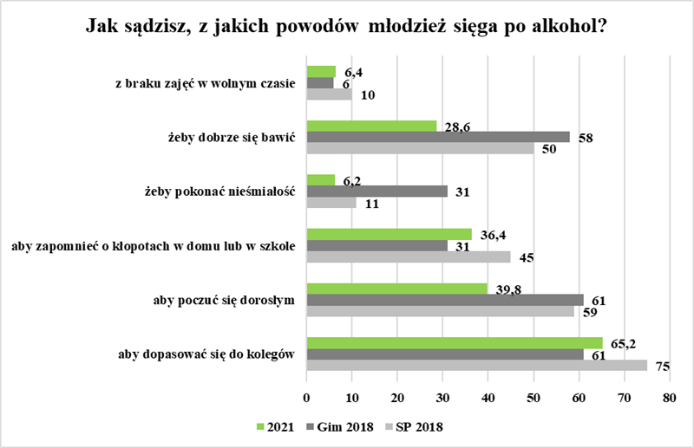
Także 19,6% po raz pierwszy piło alkohol w towarzystwie rówieśników.
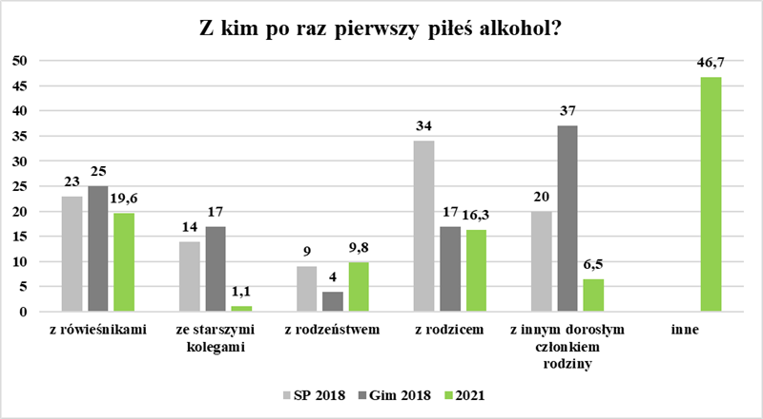
Mało tego, 1,4% twierdzi, że alkohol samodzielnie zakupiło. Jest to bardzo ważny sygnał dla władz lokalnych, który powinien skutkować podjęciem działań z zakresu profilaktyki antyalkoholowej wśród młodzieży.
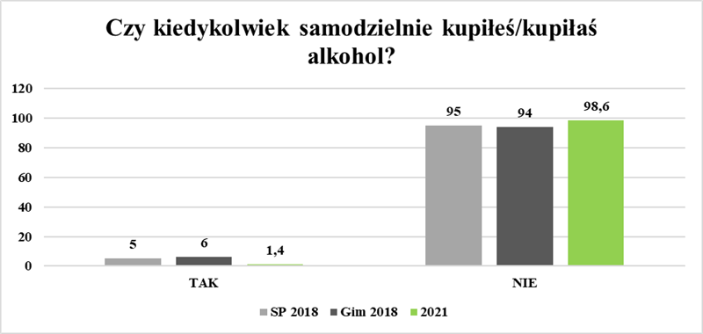
Dorośli respondenci także zwracają uwagę na problem picia alkoholu. Sami deklarują, że spożywają alkohol raczej okazjonalnie, ale jako jeden z głównych problemów społecznych, wskazali respondenci to picie alkoholu przez młodzież (63,7%).
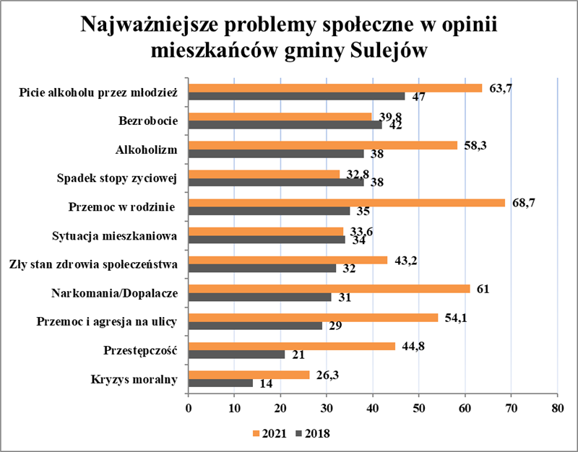
Podobnie było w roku 2018, a więc dorośli mieszkańcy nadal upatrują tutaj lokalnych problemów w alkoholu. Aż 36,4% z nich uważa, że picie alkoholu na terenie miasta wzrosło w ciągu ostatnich 10 lat.
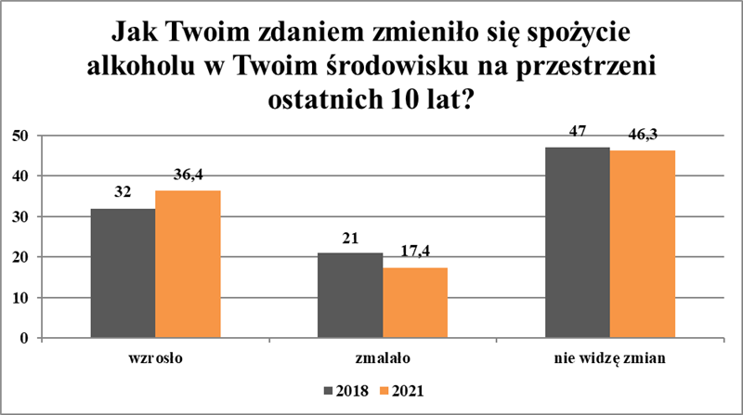
Podobnego zdania są także ankietowani sprzedawcy napojów alkoholowych i tutaj zanotowano wzrost w stosunku do roku 2018.
Warto też dodać, że aż 78,4% dorosłych respondentów oczekuje od lokalnych władz działań służących ograniczeniu problemów alkoholowych. Nasuwa to zatem potrzebę podejmowania działań profilaktycznych dotyczących picia alkoholu na terenie Sulejowa, nie tylko wśród dzieci i młodzieży, ale także wśród dorosłych.
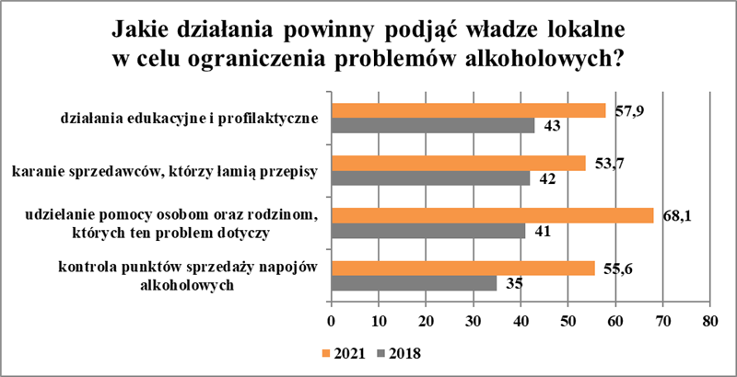
Narkotyki
Problem pośród młodych mieszkańców gminy stanowią niestety także inne substancje psychoaktywne. Wśród ankietowanej młodzieży kontakt z narkotykami deklaruje co prawda tylko 0,7% i tutaj odnotowano minimalny wzrost w stosunku do roku 2018. Dodatkowo młodzi ludzie przyznają, że znają w swoim otoczeniu osoby, które „biorą” narkotyki (8,1%).
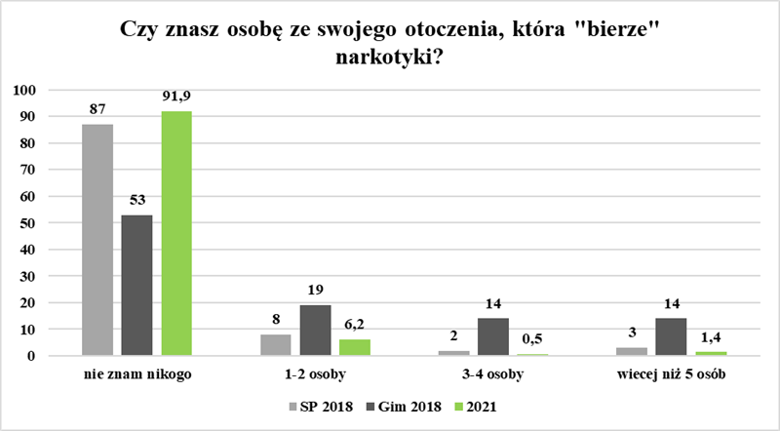
Odsetek może wydawać się niewielki, co nie zmienia faktu, że stanowi zagrożenie. Nasuwa się zatem potrzeba informowania ich o niebezpieczeństwach, jakie wiążą się z choćby jednorazowym zażywaniem narkotyków, zwłaszcza jeśli mowa o nadal „popularnych” wśród młodzieży dopalaczach. Potrzebę edukacji niejako potęguje fakt, że młodzi ludzie zwracają uwagę na konsekwencje jakie niesie ze sobą uzależnienie – 83,3% uczniów jest zdania, że uzależnienie prowadzi do przemocy w rodzinie.
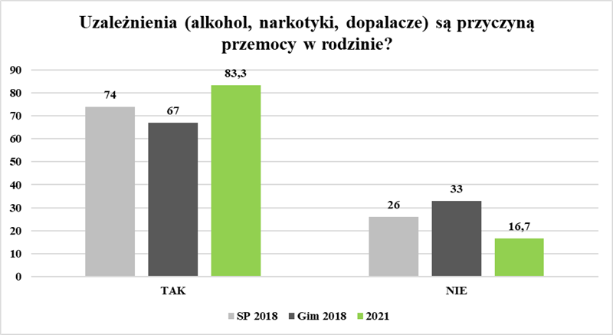
Co prawda dorośli oceniają swoją wiedzę jako wystarczającą (66%), nie zmienia to jednak faktu, że działania edukacyjne związane z zażywaniem środków psychoaktywnych winny obejmować różne grupy wiekowe, nie tylko i wyłącznie młodzież.
Rozdział 3.
CELE I ZADANIA PROGRAMU
Zadania Gminnego Programu Profilaktyki i Rozwiązywania Problemów Alkoholowych oraz Przeciwdziałania Narkomanii na 2026 rok obejmują:
I - Zwiększenie dostępności pomocy terapeutycznej i rehabilitacyjnej dla osób uzależnionych od alkoholu, narkotyków i osób zagrożonych uzależnieniem.
II - Udzielanie rodzinom, w których występują problemy alkoholowe, narkomanii, pomocy psychospołecznej i prawnej, a w szczególności ochrony przed przemocą domową,
III - Prowadzenie profilaktycznej działalności informacyjnej i edukacyjnej oraz szkoleniowej
w zakresie rozwiązywania problemów alkoholowych, narkomanii i przeciwdziałania narkomanii,
w szczególności dla dzieci i młodzieży, w tym prowadzenie zajęć sportowych i sportowo – rekreacyjnych, a także działań na rzecz dożywiania dzieci uczestniczących w pozalekcyjnych programach opiekuńczo - wychowawczych i socjoterapeutycznych.
IV - Wspomaganie działalności instytucji, organizacji pozarządowych i osób fizycznych, służącej rozwiązywaniu problemów alkoholowych i narkomanii.
V - Podejmowanie interwencji w związku z naruszeniem przepisów dotyczących reklamy
i promocji napojów alkoholowych, zakazu sprzedaży i podawania napojów alkoholowych oraz występowanie przed sądem w charakterze oskarżyciela publicznego.
CEL GŁÓWNY PROGRAMU ograniczenie zdrowotnych i społecznych skutków wynikających z nadużywania napojów alkoholowych i używania innych środków psychoaktywnych poprzez podnoszenie poziomu wiedzy na temat szkodliwości alkoholu i środków psychoaktywnych oraz uzależnień behawioralnych, promowanie zdrowego stylu życia. Prowadzenie skoordynowanych działań terapeutycznych, rehabilitacyjnych oraz ograniczenie skutków wynikających z picia alkoholu i zażywania środków psychoaktywnych. Podejmowanie działań zmierzających do zmiany struktury spożycia i wzorów używania napojów alkoholowych.
Głównym założeniem programów przeciwdziałania alkoholizmowi i narkomanii powinno być ograniczanie występowania negatywnych zjawisk będących skutkiem używania środków
psychoaktywnych, poprzez rozwój działań związanych z profilaktyką i terapią uzależnień, wzrost
społecznej świadomości, przeciwdziałanie powstawaniu i redukowanie następstw używania
substancji psychoaktywnych, integrację społeczną i zawodową osób uzależnionych oraz
doskonalenie współpracy pomiędzy poszczególnymi instytucjami, szkołami i urzędami.
W Gminnym programie profilaktyki uwzględnia się działalność wychowawczą, edukacyjną,
informacyjną i profilaktyczną prowadzoną w szkołach jako podstawowy element pracy z dziećmi i młodzieżą w zakresie opóźnienia inicjacji alkoholowej i późniejszych skutków sięgania po
substancje psychoaktywne.
Prowadzenie działań związanych z profilaktyką i rozwiązywaniem problemów alkoholowych oraz integracji społecznej osób uzależnionych od alkoholu, przeciwdziałaniem narkomanii oraz uzależnieniom behawioralnym należy do zadań własnych gmin. Realizacja tych zadań prowadzona jest w postaci Gminnego Programu Profilaktyki i Rozwiązywania Problemów Alkoholowych oraz Przeciwdziałania Narkomanii uchwalanego corocznie przez radę gminy.
Cel główny realizowany będzie w obszarach:
1. Profilaktyki uniwersalnej - obejmuje swoim zakresem m.in: poszerzanie i udoskonalanie oferty, upowszechnianie oraz wdrażanie programów profilaktyki o naukowych podstawach lub o potwierdzonej skuteczności adresowanych do dzieci i młodzieży w wieku szkolnym, osób dorosłych, w tym programów profilaktyki, które biorą pod uwagę wspólne czynniki chroniące i czynniki ryzyka używania substancji psychoaktywnych i innych zachowań ryzykownych, w szczególności zalecanych w ramach Systemu rekomendacji programów profilaktycznych i promocji zdrowia psychicznego;
2. Profilaktyki selektywnej obejmuje swoim zakresem m.in: : poszerzanie i udoskonalanie oferty i wspieranie realizacji programów wczesnej interwencji i profilaktyki selektywnej,
w szczególności zalecanych w ramach systemu rekomendacji programów profilaktycznych
i promocji zdrowia psychicznego, adresowanych do środowisk zagrożonych, w szczególności dzieci i młodzieży ze środowisk zmarginalizowanych, zagrożonych demoralizacją, wykluczeniem społecznym oraz osób używających środków odurzających, substancji psychotropowych i nowych substancji psychoaktywnych w sposób okazjonalny.
3. Profilaktyki wskazującej obejmuje swoim zakresem m.in: poszerzanie i udoskonalanie oferty
i wspieranie realizacji programów profilaktyki wskazującej o naukowych podstawach lub
o potwierdzonej skuteczności adresowanych do jednostek lub grup wysoce narażonych na czynniki ryzyka, w szczególności do osób używających środków odurzających, substancji psychotropowych i NSP w sposób szkodliwy, w tym w szczególności zalecanych w ramach Systemu rekomendacji programów profilaktycznych i promocji zdrowia psychicznego.
Realizacja przez Gminę Sulejów celów i zadań zawartych w Programie odbywać się będzie poprzez ich organizację, współpracę z innymi podmiotami, finansowanie lub współfinansowanie zadań, wsparcie merytoryczne - forma realizacji zależeć będzie od charakteru zadania.
Cel I.
Zwiększenie dostępności pomocy terapeutycznej i rehabilitacyjnej dla osób uzależnionych od alkoholu, narkotyków i osób zagrożonych uzależnieniem.
Zadania:
- prowadzenie punktu konsultacyjnego dla osób uzależnionych i współuzależnionych od alkoholu;
- realizacja konsultacji indywidualnych, spotkań i grupowych zajęć edukacyjnych dla osób uzależnionych od alkoholu w celu motywowania do abstynencji i podjęcia leczenia;
- działalność edukacyjna dla osób i rodzin z problemem uzależnienia w celu rozpoznania uzależnienia i współuzależnienia oraz zbudowania motywacji do podjęcia terapii;
- konsultacje psychologiczne dla osób uzależnionych i współuzależnionych od alkoholu oraz dzieci i młodzieży używających alkoholu lub mieszkających z osobą uzależnioną;
- prowadzenie maratonów skierowanych do osób uzależnionych i współuzależnionych;
- kierowanie na badania w przedmiocie uzależnienia od alkoholu osób nadużywających alkoholu;
- finansowanie badań psychiatryczno – psychologicznych oraz pokrywanie opłat sądowych
w sprawach o zobowiązanie do podjęcia leczenia odwykowego;
- przeciwdziałanie wykluczeniu społecznemu osób;
- uzależnionych i ich rodzin poprzez działalność edukacyjną i integrację społeczną, w tym organizacja imprez, wyjazdów trzeźwościowych itp.;
- finansowanie opinii biegłych orzekających w przedmiocie uzależnienia od alkoholu lub innych używek;
Wskaźniki
- ilość zakupionych materiałów edukacyjnych;
- liczba osób uczestniczących w terapii;
- liczba konsultacji, porad;
- liczba osób uzależnionych, korzystających z warsztatów, szkoleń i kursów podnoszących kwalifikacje zawodowe;
- liczba osób uzależnionych korzystających z indywidualnego poradnictwa;
- liczba osób korzystających z informacji i konsultacji w czasie dyżuru;
- liczba przeprowadzonych rozmów motywujących;
- liczba rozpatrzonych wniosków o wszczęcie procedury;
- liczba wniosków skierowanych do Sądu o zobowiązanie do leczenia odwykowego;
- liczba przeprowadzonych działań edukacyjnych;
Realizator/współrealizator:
- punkt konsultacyjny, MKRPA,
Cel II.
Udzielanie rodzinom, w których występują problemy alkoholowe, narkomanii, pomocy psychospołecznej i prawnej, a w szczególności ochrony przed przemocą domową
Zadania:
- zwiększenie dostępu do wparcia prawnego, psychologicznego, terapeutycznego,
- wspieranie osób współuzależnionych, zwiększenie dostępności i podniesienie jakości pomocy dla osób doznających przemocy, w tym działalność Zespołu Interdyscyplinarnego,
- zapewnienie możliwości wypoczynku dla dzieci z rodzin z problemami uzależnień, przemocy domowej
- prowadzenie działań informacyjno - edukacyjnych w obszarze profilaktyki i zachowań ryzykownych, przeciwdziałania przemocy w rodzinie i promocji zdrowego stylu życia poprzez organizowanie kampanii społecznych i innych wydarzeń lokalnych, skierowanych do osób/rodzin dotkniętych przemocą;
- przeciwdziałanie zjawisku przemocy domowej poprzez organizację i/lub dofinansowanie szkoleń i podnoszenie kwalifikacji służb, instytucji zajmujących się przeciwdziałaniem zjawisku przemocy domowej;
- dofinansowanie programów edukacyjno – profilaktycznych, psychoterapii uzależnienia, zająć terapeutycznych dla osób uzależnionych od alkoholu oraz doznających przemocy domowej
Wskaźniki:
- liczba osób współuzależnionych korzystających ze wsparcia;
- liczba przeprowadzonych działań;
- liczba osób objętych działaniami;
- liczba przeprowadzonych szkoleń;
- liczba osób objętych działaniami;
- ilość przeprowadzonych zajęć profilaktycznych lub/i socjoterapeutycznych;
- liczba godzin dyżuru,
Realizator/współrealizator:
- organizacje pozarządowe, MKRPA, ZI, MOPS
Cel III.
Prowadzenie profilaktycznej działalności informacyjnej i edukacyjnej oraz szkoleniowej
w zakresie rozwiązywania problemów alkoholowych, narkomanii i przeciwdziałania narkomanii, w szczególności dla dzieci i młodzieży, w tym prowadzenie zajęć sportowych
i sportowo – rekreacyjnych, a także działań na rzecz dożywiania dzieci uczestniczących
w pozalekcyjnych programach opiekuńczo - wychowawczych i socjoterapeutycznych.
Zadania:
- realizacja programów edukacyjnych oraz programów promocji zdrowia w przedszkolach
i szkołach na terenie gminy;
- realizacja programów profilaktycznych z zakresu profilaktyki uniwersalnej, selektywnej
i wskazującej adresowanej do dzieci i młodzieży;
- realizacja Rekomendowanych Programów Profilaktycznych dla dzieci i młodzieży;
- wspieranie szkolnych programów profilaktycznych adresowanych do uczniów, z możliwością zakupu niezbędnych materiałów i artykułów;
- realizacja warsztatów dla uczniów, szkoleń dla nauczycieli i działań informacyjny w zakresie przeciwdziałania przemocy rówieśniczej;
- realizacja warsztatów i szkoleń z zakresu profilaktyki uzależnień dla nauczycieli i rodziców uczniów;
- podnoszenie kompetencji dla pracowników MOPS w Sulejowie członków MKRPA
w Sulejowie, policji, przedstawicieli służb medycznych oraz innych osób pracujących
i zaangażowanych w rozwiązywanie problemów uzależnień, w tym przeciwdziałaniu przemocy
domowej poprzez udział w szkoleniach, w tym organizacja szkoleń;
- realizacja zajęć profilaktycznych, rekreacyjno - sportowych dla dzieci i młodzieży oraz ich rodzin;
- prowadzenie zajęć z programem socjoterapeutycznym dla dzieci i młodzieży z rodzin
z problemem alkoholowym;
- realizacja warsztatów i programów podnoszących kompetencje wychowawcze rodziców oraz spotkania edukacyjne z rodzicami
- realizacja zajęć z programem opiekuńczo – wychowawczym, profilaktycznym, rozwojowym dla dzieci i młodzieży z elementami profilaktyki uzależnień;
- organizacja wypoczynku letniego dla dzieci i młodzieży z rodzin z problemem alkoholowym,
z programem profilaktycznym, psychologicznym lub socjoterapeutycznym;
- prowadzenie zorganizowanych zajęć wakacyjnych, sportowych, artystycznych z programem profilaktycznym, promujących zdrowy styl życia i kształtujących postawy trzeźwościowe;
- wyjazdy integracyjno – profilaktyczne dla dzieci i młodzieży z rodzin z problemem alkoholowych oraz zagrożonych uzależnieniami;
- zapewnienie pomocy psychologicznej dzieciom i młodzieży z grup ryzyka oraz ich rodzicom/opiekunom;
- przygotowanie i prowadzenie społecznych kampanii przeciwdziałania uzależnieniom
i przemocy w rodzinie oraz współpraca z gminą w zakresie promowania życia bez nałogów;
- promowanie wśród mieszkańców miasta i gminy Sulejowa abstynencji oraz zdrowego stylu życia, poprzez kampanie edukacyjne, publikację artykułów i informacji prasowych;
- realizacja działań informacyjno – edukacyjnych skierowanych do przyszłych kierowców oraz kobiet w ciąży, profilaktyka;
- realizacja działań profilaktycznych, informacyjno - edukacyjnych podczas lokalnych imprez, uroczystości (np. koncerty, spotkania, zawody, turnieje, festyny, pikniki, itp. dla wszystkich mieszkańców gminy);
- wspieranie działań zakresu profilaktyki uzależnień, w tym trzeźwości kierowców realizowanych przez Policję;
- zakup, wykonanie i dystrybucja materiałów edukacyjnych, informacyjnych i profilaktycznych dotyczących tematyki uzależnień i zachowań ryzykownych;
- upowszechnianie wiedzy dotyczącej uzależnień behawioralnych, w tym wydawanie/dystrybuowanie materiałów informacyjno – edukacyjnych oraz prowadzenie kampanii społecznych;
- podnoszenie kompetencji osób uczestniczących w realizacji zadań z zakresu profilaktyki uzależnień, w tym uzależnień behawioralnych
- organizacja Gminnego Międzyszkolnego Konkursu Profilaktycznego,
- zlecenie przeprowadzenia lokalnej diagnozy, pozwalającej ocenić aktualny stan problemów społecznych,
- bieżące funkcjonowanie świetlic opiekuńczo-wychowawczych dla dzieci.
Wskaźniki:
- liczba przeprowadzonych szkoleń
- liczba przeszkolonych osób
- liczba przeprowadzonych działań, w tym programów profilaktycznych
- liczba osób objętych działaniami
- liczba przeprowadzonych kontroli
- punktów sprzedaży napojów alkoholowych
- liczba działań edukacyjnych
- liczba przeprowadzonych działań
- liczba rozpowszechnionych materiałów edukacyjnych
- liczba przeprowadzonych działań
- liczba uczestników zajęć
- liczba przeszkolonych nauczycieli
- liczba posiłków
Realizator/współrealizator:
- MKRPA, MOPS, organizacje pozarządowe, policja, placówki oświatowe, policja, kluby sportowe
Cel IV.
Wspomaganie działalności instytucji, organizacji pozarządowych i osób fizycznych, służącej rozwiązywaniu problemów alkoholowych i narkomanii.
Zadania:
- przeciwdziałanie wykluczeniu społecznemu poprzez wspieranie punku konsultacyjnego, klubu abstynenta oraz innych form działań pomocowych, samopomocowych, edukacyjnych, poza terapią, których odbiorcami są osoby uzależnione oraz ich rodziny;
- dofinansowanie lokalnych imprez promujących zdrowy styl życia,
- współpraca z organizacjami pozarządowymi, instytucjami, stowarzyszeniami w celu realizacji zadań, według zasad skazanych w rocznym i wieloletnim programie współpracy gminy Sulejów z organizacjami pozarządowymi i podmiotami, o których mowa w art. 3 ust. 3 ustawy
o działalności pożytku publicznego i o wolontariacie;
- przekazanie dotacji na realizację zadań publicznych w zakresie zdrowia publicznego, w tym przeciwdziałania uzależnieniem i patologiom społecznym oraz promocję zdrowego trybu życia;
- prowadzenie edukacji publicznej w obszarze profilaktyki i zachowań ryzykownych, przeciwdziałania przemocy w rodzinie i promocji zdrowego stylu życia poprzez organizacje kampanii społecznych i innych wydarzeń lokalnych, skierowanych do wszystkich mieszkańców;
- współpraca z grupami samopomocowymi (AA), parafiami w celu prowadzenia działań skierowanych do osób uzależnionych, współuzależnionych
Wskaźniki:
- ilość godzin dyżurów;
- liczba osób korzystających ze wsparcia;
- liczba działań profilaktycznych;
- liczba osób objętych działaniami
Realizator/współrealizator:
- MKRPA, MOPS, organizacje pozarządowe, placówki ochrony zdrowia, placówki oświatowe, kluby sportowe
Cel V.
Podejmowanie interwencji w związku z naruszeniem przepisów dotyczących reklamy
i promocji napojów alkoholowych, zakazu sprzedaży i podawania napojów alkoholowych oraz występowanie przed sądem w charakterze oskarżyciela publicznego.
Zadania:
- dokonywanie kontroli przestrzegania zasad i warunków korzystanie z zezwoleń na sprzedaż napojów alkoholowych zgodnie z ustawą z dnia 29 października 1982 r. o wychowaniu
w trzeźwości i przeciwdziałaniu alkoholizmowi;
- podejmowanie działań zmierzających do wszczęcia postępowania w związku z naruszeniem art. 13¹ i art.15 ustawy o wychowaniu w trzeźwości i przeciwdziałaniu alkoholizmowi;
- realizacja szkolenia dla właścicieli punktów handlowych ze sprzedażą napojów alkoholowych
i sprzedawców
Wskaźniki
- ilość przeprowadzonych kontroli;
- liczba przeprowadzonych działań edukacyjnych
- liczba działań profilaktycznych;
- liczba osób objętych działaniami
Realizator/współrealizator:
- MKRPA, MOPS, organizacje pozarządowe
Rozdział 4.
REALIZATORZY PROGRAMU
1. Działania opisane w niniejszym programie inicjuje Miejska Komisja Rozwiązywania Problemów Alkoholowych w Sulejowie.
2. Miejska Komisja Rozwiązywania Problemów Alkoholowych w Sulejowie ściśle współpracuje
z instytucjami, organizacjami i innymi jednostkami w kompetencjach, których znajduje się profilaktyka i rozwiązywanie problemów uzależnień, m.in.:
· Urzędem Miejskim
· Miejskim Ośrodkiem Pomocy Społecznej,
· Miejskim Ośrodkiem Kultury,
· Zespołem Interdyscyplinarnym,
· Placówkami oświatowymi,
· Komisariatem Policji,
· Kuratorami Sądowymi,
· Placówkami leczniczymi,
· Organizacjami i stowarzyszeniami pozarządowymi działającymi na terenie gminy Sulejów
· Podmiotami, którym zlecane są zadania Gminnego Programu Profilaktyki Rozwiązywania Problemów Alkoholowych oraz Przeciwdziałania Narkomanii.
Rozdział 5.
ŹRODŁA FINANSOWANIA
1. Realizowane w ramach niniejszego Programu działania związane z profilaktyką
i rozwiązywaniem problemów alkoholowych oraz przeciwdziałaniem narkomanii, finansowane są ze środków własnych gminy, w tym pochodzących z opłat za korzystanie z zezwoleń na sprzedaż napojów alkoholowych oraz dochodu gminy ze sprzedaży detalicznej napojów alkoholowych
w opakowaniach jednostkowych o ilości nominalnej napoju nieprzekraczającej 300 ml.
2. Plan przychodów i wydatków na realizację zadań ujętych w Gminnym Programie Profilaktyki
i Rozwiązywania Problemów Alkoholowych oraz Przeciwdziałania Narkomanii na 2026 rok:
Dział 851 Ochrona zdrowia
Rozdział 851 54 Przeciwdziałanie alkoholizmowi
Rozdział 851 53 Przeciwdziałanie narkomanii
Dział 852 Pomoc społeczna
Rodział 852 05 Zadania z zakresu przeciwdziałania przemocy domowej
Przychody – z tytułu zezwoleń na sprzedaż napojów alkoholowych i od napojów alkoholowych
w opakowaniach jednostkowych o ilości nominalnej napoju nieprzekraczającej
300 ml - 500 000,00 zł.
Wydatki - 500 000,00 zł.
Wydatki realizowane będą zgodnie z Uchwałą Rady Miejskiej w Sulejowie w sprawie uchwalenia budżetu gminy Sulejów na 2026 r.
3. Zadania realizowane w ramach programu mogą być również finansowane z dotacji celowych Wojewody, z zapisów, darowizn i innych wpływów od instytucji, osób prawnych i fizycznych oraz ze środków pochodzących z programów, wykorzystujących finanse Unii Europejskiej i programów krajowych.
Rozdział 6.
KONTROLA EFEKTYWNOŚCI PROGRAMU
Systematyczne zbieranie, analiza i interpretacja danych w trakcie realizowania Programu oraz po jego zakończeniu ma na celu określenie efektywności poszczególnych działań. Monitoring odbywa się w sposób ciągły poprzez bieżące kontrolowanie, jakości i rzetelności realizowanych działań, ścisłą współpracę oraz analizę i interpretację danych sprawozdawczych. Monitoring prowadzi się w oparciu o wskaźniki opisane w Rozdziale III Programu. Z realizacji Programu przedkładane będą sprawozdania roczne.
Przewidywane efekty realizacji Programu to:
1) Podniesienie świadomości mieszkańców Gminy Sulejów wobec skutków nadużywania napoi
alkoholowych.
2) Zwiększenie zaangażowania lokalnej społeczności w działania związane z ograniczeniem spożycia napojów alkoholowych oraz redukcję dostępności i zapotrzebowania na substancje narkotyczne.
3) Udzielenie profesjonalnej pomocy osobom uzależnionym i ich rodzinom.
4) Zmniejszenie skali dysfunkcji występujących w rodzinach poprzez modyfikowanie stylu życia,
wolnego od wszelkich używek szczególnie wśród dzieci i młodzieży.
Rozdział 7.
DZIAŁALNOŚĆ MIEJSKIEJ KOMISJI ROZWIĄZYWANIA PROBLEMÓW ALKOHOLOWYCH
Miejska Komisja Rozwiązywania Problemów Alkoholowych w Sulejowie jest organem powołanym przez Burmistrza Miasta. Zasady funkcjonowania i tryb pracy Komisji określa Regulamin. Komisja ma za zadanie m.in. inicjowanie działań w zakresie profilaktyki i rozwiązywania problemów alkoholowych, opiniowanie wniosków dotyczących zezwoleń oraz kontrolę punktów sprzedaży napojów alkoholowych, podejmowanie czynności zmierzających do orzekania o zastosowaniu obowiązku poddania się leczeniu odwykowemu, opiniowanie Gminnego Programu Profilaktyki i Rozwiązywania Problemów Alkoholowych oraz Przeciwdziałania Narkomanii. W ramach Komisji działają Zespoły: Zespół ds. Pomocy Rodzinie i Zespół ds. Obrotu Napojami Alkoholowymi.
Działalność Zespołu ds. Pomocy Rodzinie
Zespół podejmuje czynności zmierzające do orzeczenia o zastosowaniu wobec osoby uzależnionej od alkoholu obowiązku poddania się leczeniu w zakładzie lecznictwa odwykowego – przyjmuje wnioski, przeprowadza rozmowy motywujące z klientami, kieruje na badanie do biegłych sądowych celem wydania opinii w przedmiocie uzależnienia oraz przygotowuje wnioski do Sądu Rejonowego.
Działalność Zespołu ds. Obrotu Napojami Alkoholowymi
Członkowie Zespołu opiniują wydanie zezwoleń na sprzedaż napojów alkoholowych dla przedsiębiorców pod kątem zgodności lokalizacji punktu sprzedaży z uchwałami rady gminy
w sprawie: ustalenia zasad usytuowania na terenie gminy Sulejów miejsc sprzedaży i podawania napojów alkoholowych oraz ustalenia maksymalnej liczby zezwoleń na sprzedaż napojów alkoholowych na terenie gminy Sulejów, dokonują wizji lokalnych oraz kontroli w punktach sprzedaży napojów alkoholowych. Ponadto Zespół prowadzi działania edukacyjne skierowane do sprzedawców napojów alkoholowych oraz podejmuje działania wobec firm prowadzących reklamę napojów alkoholowych w sposób niezgodny z przepisami. Ponadto Zespół zajmuje się koordynacją działań określonych w Programie, w szczególności organizacją oddziaływań edukacyjnych i profilaktycznych na terenie gminy - realizacja programów rekomendowanych w placówkach oświatowych, tworzenie kampanii edukacyjnych, prowadzenie strony i profilu w mediach społecznościowych, organizacją szkoleń.
Wynagradzanie członków Miejskiej Komisji rozwiązywania Problemów Alkoholowych
Zgodnie z art. 4¹ ust. 5 ustawy z dnia 26 października 1982 r. o wychowaniu w trzeźwości
i przeciwdziałaniu alkoholizmowi (tj. Dz. U. z 2023 r. poz. 2151) określa się zasady wynagradzania członków Miejskiej Komisji Rozwiązywania Problemów Alkoholowych w Sulejowie:
1) Przewodniczącemu Komisji przysługuje zryczałtowane wynagrodzenie miesięczne w wysokości 25% minimalnego wynagrodzenia.
2) Sekretarzowi Komisji i Przewodniczącym Zespołów Problemowych przysługuje zryczałtowane wynagrodzenie miesięczne w wysokości 25% minimalnego wynagrodzenia, w przypadku udziału w danym miesiącu w co najmniej jednym spotkaniu zespołu problemowego lub posiedzeniu Komisji, udziale w zespole kontrolującym punkty sprzedaży napojów alkoholowych.
3) Członkom Komisji przysługuje zryczałtowane wynagrodzenie miesięczne w wysokości 15% minimalnego wynagrodzenia, w przypadku udziału w danym miesiącu w co najmniej jednym spotkaniu zespołu problemowego lub posiedzeniu Komisji.
4) Podstawę wypłaty wynagrodzeń, o których mowa w pkt 2-3, stanowi podpisane przez Przewodniczącego lub Sekretarza Miejskiej Komisji Rozwiązywania Problemów Alkoholowych
w Sulejowie zestawienie liczby posiedzeń wraz z uwierzytelnionymi kopiami list obecności.
5) Wypłata wynagrodzenia dokonywana będzie na podstawie list wypłat przelewem na wskazane konto osobiste.
6) Członkowi Komisji przysługuje dieta oraz zwrot kosztów przejazdów i noclegów z tytułu wyjazdów na szkolenia lub wyjazdów poza teren gminy, związanych z realizacją zadań zawartych
w Programie, na zasadach obowiązujących, przysługujących pracownikowi z tytułu podróży służbowej na obszarze kraju.

